

**フレンチ生おせち2025**

**限定60個**

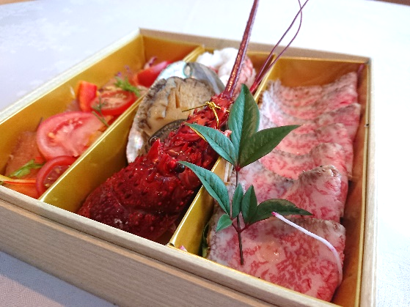

**三段重　　35,000円**

3～4人前

（税込・送料込）

本品は、温めるお料理以外生おせちです。

到着後3日以内にお召し上がりください。

**発送日：12月29日（日）**

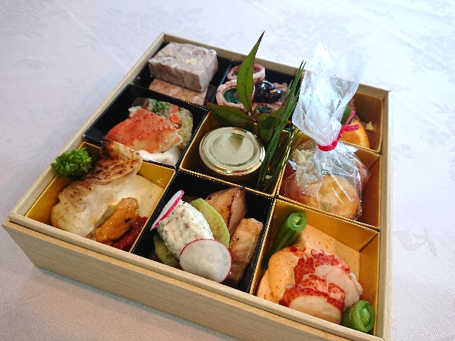

※写真はイメージです

**お届け日、お届け時間はご指定いただけません。**

2024年12月5日締切り

数量に達した場合締切り前でも受付を終了致します

**【ホテルで受け取りの場合】**

**【ご注文方法】**

（税込）

**32,000円**

お渡し日：12月29日または30日

**29日　11：00～15：00**

**30日　　9：00～15：00** 　　フロントにて

ご注文書をFAXまたはメール、郵送にて送付ください。

コロシアム・イン・蓼科

〒384-2309

長野県北佐久郡立科町芦田八ケ野410-1

<TEL:0267-55-6341>　FAX:0267-55-6817

Mail：info-colosseum@resto-ando.jp

※当日ご精算となります。

【ご注文書】

**お届け先**

お名前：　　　　　　　　　　　　　　　　　　　様　　　　　おせち　　　　　　　個

　　　　　〒

ご住所：

電話番号：

**ご依頼者様**

　　お名前：　　　　　　　　　　　　　　　　　　　様

　　　　　〒

　　ご住所：

電話番号：　　　　　　　　　　　　　　　　　　　　　　　　　　　合計　　　　　　　　　　円